**臺北市政府推廣設置住宅用火災警報器執行計畫**

中華民國104年3月31日臺北市政府府消預字第10432588000函發

**中華民國105年5月17日臺北市政府府消預字第10533321700函修訂**

壹、依據：

一、消防法第6條。

二、住宅用火災警報器設置辦法。

三、本府104年2月4日市長室會議紀錄。

貳、緣起及目的：

**分析本市101-104年413件建築火災中，231件發生於住宅內，比率最高達55.9%；因火災而死亡人數中，76.9%係因發現時間太晚、避難延遲或避難失敗；另住宅中屋齡20年以上未設置警報設備發生火災比率高達81.0%，5樓以下未設置警報設備發生火災比率高達75.8%。**

依「消防法」第6條第5項之規定，依法免設火警自動警報設備之住宅場所，應於106年12月31日前完成設置住宅用火災警報器(以下簡稱住警器)。設置住警器係住宅管理權人之義務，且此設備能有效防止住宅火災的死亡事件，為提升住宅安全，實有必要積極辦理宣導及推廣，特訂定本計畫。

参、預期目標：

一、整合本府各機關資源，結合本市各區里、鄰長、里幹事、社工團體、各級學校，及各種宣導管道，以社會運動方式全面訪視本市5樓以下**約40萬2,556戶**未設火警自動警報設備之住戶，並推廣宣導設置住警器。

二、106年12月31日前，針對**補助對象**(**本市低收入戶、獨居長者、身心障礙者、蝸居、社工評估經濟弱勢需協助者、搶救困難地區、狹窄巷弄、其他搶救不易地區之居住處所)全面訪視。**

肆、執行期程及方式：

一、執行期程：即日起至106年12月31日止，並視執行績效檢討續辦。

二、執行方式:

(一)**宣導工作：消防局以平面、多媒體、捷運月台、車廂及廣播電台等多元管道宣導、民政局協助督導各區公所、里辦公處宣導執行、教育局協助宣導、社會局結合現有業務協助宣導、觀光傳播局利用媒體管道宣導，以「住宅安裝住警器、家人安全有保佑」為宣導主軸，推廣宣導設置住警器。**

(二)補助裝設:運用消防局編列預算、內政部補助經費、民間團體捐贈，**針對補助對象(低收入戶、獨居長者、身心障礙者、蝸居、經社工評估經濟弱勢需協助者、搶救困難地區、狹窄巷弄、其他搶救不易地區之居住處所)，進行優先補助設置。住警器補助，以同一人同一地址補助一只為原則，不得重複安裝，但如為同一人搬遷不同地址或同址多個不同弱勢者，視實際情況得補助之。**(補助期程規劃概要表如**附表一**)。

(三)區里競賽:深入市民居家推廣防火教育，提升設置率，填報執行成果，**及年度統計總成效，績優區公所、績優里辦公室等**，公布於本府網頁並提報表揚。

(四)志工參與:結合消防局、社會局、各區里志工共同宣導推廣。

伍、辦理機關與執行措施(執行分工表如**附表二**)：

**一、消防局：**

(一)定期整合辦理機關執行情形，並適時修訂本計畫。

(二)辦理補助設置執行工作。

(三)結合社會資源，鼓勵民眾或民間公益團體，關懷居住安全，贊助弱勢市民及**搶救困難地區、狹窄巷弄、其它搶救不易地區住戶**裝置住警器。

(四)提供「居家消防安全診斷表」文宣，由教育局發送學生於寄宿租屋前可以自我診視場所安全。

(五)**協助本府相關機關住警器及防火安全教育訓練。**

二、**民政局及本市各區公所**：

(一)**協調各里里長、鄰長、里幹事等，**協助消防局辦理宣導住宅設置住警器事宜。

(二)協助**各區公所及**各里辦公處填寫執行成果表，函送消防局彙整**。**

(三)**依實際狀況檢討修訂**「督導各區、里協助提高家戶設置住宅火災警報器裝設率獎勵計畫」**內容及獎勵數量**，辦理**區公所及**里長評核績效工作，並將評核成效績優**區公所及**里長清冊函送消防局。

(四)**依轄區特性自行購置住警器補助市民安裝，並鼓勵民眾或民間公益團體，關懷居住安全，宣導及贊助本市民眾裝置住警器。**

**三、教育局：**

(一)**協助轉達各級學校(含本市各高中、職、大專院校等)，至消防局網站/相關連結/防災教育宣導線上申請，派員宣導居家安全及住宅用火災警報器。**

(二)將消防局「居家消防安全診斷表」文宣，發送學生於寄宿租屋前可以自我診視場所安全。

四、**觀光傳播局**：

運用本市公益媒體宣導管道及協請當地有線電視及地方廣播電臺配合擴大宣導。

五、**社會局**：

(一)提供**新增**低收入戶、獨居長者、身心障礙者、**蝸居、社工評估經濟弱勢需協助者**資料名冊予消防局，配合補助設置事宜。

(二)結合志工及社工針對低收入戶、獨居長者、**身心障礙者、蝸居、社工評估經濟弱勢等協助宣導，需協助安裝則洽消防局派員處理。**

(三)結合社會資源，鼓勵民眾或民間公益團體，關懷居住安全，贊助弱勢市民裝置住警器。

**六、都市發展局：**

提供本市5樓以下最新建築物清冊(含新增都市更新異動部分)予消防局。

**七、地政局：**

**協助轉達房仲公司，宣導本市5樓以下住宅買賣，於完成交屋前，能完成住警器的裝置。**

**八、本府各機關：**

辦理活動或宣導時，應事先聯絡消防局規劃宣導攤位，另如有其他宣導資源，適時提供消防局加強推廣住警器。

陸、督導及獎勵:

一、本府各辦理機關請本於權責實施督導考核事宜。

二、本府各辦理機關請本於權責針對本計畫執行結果辦理考評，並評定轄內單位及個人辦理之優劣情形，自行辦理獎懲事宜。

柒、本計畫如有未盡事宜，得隨時補充修正之。

**附表一 臺北市住宅用火災警器補助期程規劃概要表**

|  |  |  |  |  |  |
| --- | --- | --- | --- | --- | --- |
| **年度** | **104年** | | | **105年** | **106年** |
| 計畫名稱 | 臺北市政府推廣設置住宅用火災警報器執行計畫 | | | 臺北市政府推廣設置住宅用火災警報器執行計畫 | 臺北市政府推廣設置住宅用火災警報器執行計畫 |
| 經費來源 | **消防局預算**  **、內政部** | **本府第二預備金** | **民間團體捐贈** | **消防局預算**  **、內政部** | **消防局預算**  **、內政部(尚未核定)** |
| 經費金額(元) | **249萬7,000元** | **103萬5,234元** |  | **239萬3000元** | **200萬** |
| 補助  對象 | **獨居長者、低收入及身心障礙者(獨居長者優先)** | **身心障礙者** | **身心礙者** | **104年新增之獨居長者、低收入戶及身心障礙者及蝸居、社工評估經濟弱需協助者、搶救困難地區、狹巷、其它搶救不易地區。** | **105年新增之獨居長者、低收入戶及身心障礙者、蝸居、社工評估經濟弱需協助者、搶救困難地區、狹巷、其它搶救不易地區。** |
| 總設置戶數(戶) | **5973** | **3027** |  | **6683** | **5586** |
| **備註** | 本市未設住宅用火災警報器5樓以下計40萬2,556戶，自99年截至105年3月31日共設置103,209戶，累計設置率達25.6%。 | | | | |

附表二

| **臺北市政府推廣設置「住警器」執行分工表** | | |
| --- | --- | --- |
| 項次 | 單位 | 工作項目 |
| 一 | 消防局 | (一)定期整合本計畫相關辦理機關之執行情形，並適時修訂本計畫。  (二)協請觀光傳播局透過本市相關媒體宣導5樓以下未設火警自動警報設備之住宅，為了自身及家人生命財產安全，儘速自行購置設置住警器。  (三)結合社會局社工、各區里辦公處持續針對**補助對象(低收入戶、獨居長者、身心障礙者、蝸居、社工評估經濟弱勢需協助者)**聯合訪視，以求達到全面訪視、宣導及設置事宜。  (四)結合各區里長、里幹事、鄰長、義消、婦女防火宣導隊、各類社工等宣導人員及消防人員實施居家訪視時，發送宣導資料，正確有效宣導推廣自行購置設置住警器相關知識及觀念。  (五)辦理其他特殊情形須補助者訪視設置事宜及辦理相關補助核銷事宜。  (六)彙整住警器動作成功案例。  (七)透過秘書處媒體事務組，利用市長facebook等網路平台，宣導設置住警器等資訊，並聯絡市長室秘書，協助安排市長代言宣導及相關記者會事宜。  (八)印製相關宣導資料，並提供民政局、社會局、教育局、觀傳局及各區公所使用。  (九)建立各單位聯絡窗口名冊(**如附件1)**，加強橫向聯繫。  (十)提供民眾住警器諮詢、購置平台等相關資料(如**附件2**)。  (十一)結合社會資源，鼓勵民眾或民間公益團體，關懷居住安全，贊助弱勢市民**及搶救困難區、狹窄巷弄、其它搶救不易地區住戶**裝置住警器。  (十二)提供「居家消防安全診斷表」文宣，供教育局發送學生於寄宿租屋前可以自我診視場所安全。  (十三)依民政局「督導各區、里協助提高家戶設置住宅火災警報器裝設率獎勵計畫」，評核成效績優之**區公所及**里長提報表揚，並將各區、里辦公處執行情形公布網站。  **(十四)協助本府相關機關住警器及防火安全教育訓練。** |
| 二 | 民政局及本市各區公所 | 1. **依實際狀況檢討修**訂「督導各區、里協助提高家戶設置住宅火災警報器裝設率獎勵計畫」**內容及獎勵數量**，辦理**區公所及**里長評核績效工作，並將評核成效績優之**區公所及**里長清冊函送消防局。 2. 協助宣導5樓以下未設火警自動警報設備之住宅設置住警器。   (三)透過各區、里、鄰長加強實施宣導5樓以下未設火警自動警報設備之住宅，為了自身及家人生命財產安全，儘速自行購置設置住警器。  (四)協助發送宣導資料，正確有效宣導推廣設置住警器相關知識。  (五)協助消防局針對**補助對象(**低收入戶、獨居長者、身心障礙者、**蝸居、社工評估經濟弱勢需協助者、搶救困難地區、狹巷、其它搶救不易地區)**聯合訪視，以求達到全面訪視、宣導及設置。  (六)協助各里辦公處填寫**附件3、4**之成果表並於每季10日前(104年4、7、10月，105、106年1、4、7、10月及107年1月)函送消防局。  (七)**依轄區特性自行購置住警器補助市民安裝，並鼓勵民眾或民間公益團體，關懷居住安全，宣導及贊助本市民眾裝置住警器。** |
| 三 | 教育局 | (一)強化學生寄宿舍之安全：  1、協請消防局轄區消防分隊共同訪視學生校外寄宿舍場所，如為5樓以下未設火警自動警報設備之住宅場所，加強輔導自行購置設置住警器，以維護住宿安全。  2、協請消防局轄區消防分隊共同宣導寄宿校外學生自我診斷危險因子，注意  防範火災之發生。  (二)加強學生之安全防範觀念：  1、函請各級學校聯絡消防局轄區消防分隊，提供住警器諮詢、購置平台、宣  導管道等相關資料，提醒學生、家長應注意防範火災事件之發生外，應檢  視其住家是否為應設置住警器之住宅並設置之。  2、協請轄區各級學校，利用集會、朝會時間，宣導5樓以下未設火警自動警報設備之住宅，應自行購置設置住警器相關知識及觀念。  3、**協助轉達各級學校(含本市各高中、職、大專院校等)，至消防局網站/相關連結/防災教育宣導線上申請，派員宣導居家安全及住宅用火災警報器。**  (三)運用本市各級學校電子看板以實施宣導。  (四)將消防局「居家消防安全診斷表」(如**附件5**)文宣，發送學生於寄宿租屋前可以自我診視場所安全。 |
| 四 | 觀光傳播局 | (一)運用本市公益媒體宣導管道及協請當地有線電視及地方廣播電臺，配合擴大宣導5樓以下未設火警自動警報設備之住宅，為了自身及心愛家人生命財產安全，儘速自行購置設置住警器。  (二)以「住宅設置住警器、家人安全有保佑」、「火災逃生、分秒必爭、免配電線、設置方便、容易購買、價格便宜，住宅用火災警報器，保護您及心愛家人的生命財產安全」及「住宅用火災警報器設置簡易、安全好用，為保護您及心愛家人生命財產安全，請自行至大賣場、量販店、消防安全器材販賣店或網路購物商店購買，並注意本體應張貼內政部消防署個別認可合格標示，才是合格商品」為口號，協助以宣導短片、廣播及電子看板共同宣導自行購置設置住警器。 |
| 五 | 社會局 | (一)提供本市**新增**5樓以下之獨居長者、低收入戶及身心障礙者、**蝸居、社工評估經濟弱勢需協助者**資料名冊予消防局，另如有新增或異動人員資料，應即時提供消防局，以適時協助訪視居家安全。  (二)協請志工、社工持續針對低收入戶、獨居長者、身心障礙者、**蝸居、社工評估經濟弱勢等協助宣導**，**需協助安裝則洽消防局派員處理**。  (三)運用關懷弱勢族群訪視及慰問獨居老人之時機，宣導居家安全訪視診斷，並協助**向消防局申請住警器之補助設置**  (四)結合社會資源，鼓勵民眾或民間公益團體，關懷居住安全，贊助弱勢市民裝置住警器。 |
| 六 | 都市發展局 | 提供本市5樓以下最新建築物清冊(含新增都市更新異動部分)供消防局參考。 |
| 七 | **地政局** | **協助轉達房仲公司，宣導本市5樓以下住宅買賣，於完成交屋前，能完成住警器的裝置**。 |
| 七 | 本府各機關 | 辦理活動或宣導時，應事先聯絡消防局規劃宣導攤位，另如有其他宣導資源，適時提供消防局加強推廣住警器。 |

附件1

臺北市政府推廣設置住宅用火災警報器執行計畫各單位聯絡窗口名冊

|  |  |  |  |
| --- | --- | --- | --- |
| 單位 | 聯絡人 | 聯絡資訊 | 備考 |
| 消防局 | 陳政維 技正 | 27297668轉6101 |  |
| 黃建華 | 27297668轉6159 |  |
| 民政局 | 陳俊宇 | 27256217 |  |
| 教育局 | 曾孟傑 | 27208889轉6434 |  |
| 觀傳局 | 詹欣儒 | 27208889轉7569 |  |
| 社會局 | 游婷婷 | 1999轉6962 |  |
| 洪香琦 | 1999轉6968 |  |
| 張惠如 | 1999轉1615 |  |
| 萬華區公所 | 周怡彣 | 23064468轉118 |  |
| 中正區公所 | 柯乃瑋 | 23416721轉249 |  |
| 文山區公所 | 李凰詩 | 29365522轉210 |  |
| 信義區公所 | 劉耀華 | 27239777轉819 |  |
| 大安區公所 | 黃煒勝 | 23511711轉8208 |  |
| 南港區公所 | 蔡慧貞 | 27831343轉895 |  |
| 中山區公所 | 沈心怡 | 25031963轉519 |  |
| 松山區公所 | 林亞欣 | 87878787轉820 |  |
| 內湖區公所 | 何鴻明 | 27925828轉263 |  |
| 大同區公所 | 葉文芳 | 25975323轉619 |  |
| 士林區公所 | 黃淑櫻 | 28826200轉6025 |  |
| 北投區公所 | 黃唯宸 | 28912105轉216 |  |

|  |  |  |  |  |  |  |  |  |  |  |  |  |  |  |  |  |  |  |  |  |  |  |  |  |  |  |  |  |  |  |  |  |  |  |  |  |  |  |  |  |  |  |  |  |  |  |  |  |  |  |  |  |  |  |  |  |  |  |
| --- | --- | --- | --- | --- | --- | --- | --- | --- | --- | --- | --- | --- | --- | --- | --- | --- | --- | --- | --- | --- | --- | --- | --- | --- | --- | --- | --- | --- | --- | --- | --- | --- | --- | --- | --- | --- | --- | --- | --- | --- | --- | --- | --- | --- | --- | --- | --- | --- | --- | --- | --- | --- | --- | --- | --- | --- | --- | --- |
|  | 附件2   |  |  |  |  |  |  | | --- | --- | --- | --- | --- | --- | | 廠商 | 產地 | 種類 | 電池壽命 | 語音裝置 | 通路 | | KIDDE | 大陸 | 離子式 | 3年 | 無 | 網路、大賣場 | | 能美 | 日本 | 光電式偵煙 | 約10年 | 無 | 賣場、大賣場 | | PANASONIC | 日本 | 光電式偵煙(多款式) | 約10年 | 有 | 網路家電通業 | | YAMATO | 日本 | 光電式偵煙 | 約10年 | 有 | 商家、大賣場 | | HOCHIKI | 日本 | 光電式偵煙(多款式) | 約10年 | 無 | 商家、大賣場 | | 宏利 | 臺灣 | 光電式偵煙 | 3年 | 無 | 商家、大賣場 | | 昌榮 | 臺灣 | 光電式偵煙 | 3年/10年 | 有 | 商家、大賣場 | | 永揚 | 臺灣 | 光電式偵煙 | 10年 | 有 | 商家、大賣場 |   住宅用火災警報器各廠商規格參考資料 |  |  |  |

附件3

|  |  |  |  |  |  |
| --- | --- | --- | --- | --- | --- |
| 臺北市政府各行政區推廣住宅用火災警報器執行率 | | | | | |
| 行政區 | 總戶數(備註1) | 104年以前設置數 (備註2) | **105**年起設置數量 | 總計設置數 | 執行率 |
| 萬華區公所 | **35,335** | 5,618 |  |  |  |
| 文山區公所 | **40,436** | 6,206 |  |  |  |
| 中正區公所 | **22,975** | 4,065 |  |  |  |
| 信義區公所 | **37,273** | 6,472 |  |  |  |
| 大安區公所 | **29,824** | 5,899 |  |  |  |
| 南港區公所 | **15,907** | 5,347 |  |  |  |
| 中山區公所 | **33,254** | 10,670 |  |  |  |
| 松山區公所 | **35,120** | 4,406 |  |  |  |
| 內湖區公所 | **44,503** | 5,072 |  |  |  |
| 大同區公所 | **23,758** | 6,195 |  |  |  |
| 士林區公所 | **44,119** | 7,573 |  |  |  |
| 北投區公所 | **40,052** | 9,746 |  |  |  |

備註：

1. 本表各行政區之總戶數，係**本府民政局104年調查**本市5樓以下或獨棟供住宅使用建築物未設置「住宅用火災警報器」之戶數。

2、本表各行政區統計已設置戶數，係本府99年至**104年已設置戶數**。

附件4

本市各區協助提高家戶設置住宅用火災警報器裝設率統計表

|  |  |  |  |  |  |  |
| --- | --- | --- | --- | --- | --- | --- |
| **區別** | **里數** | **需設置戶數(A)** | **去(含)年以前已設置戶數(B)** | **今年設置戶數**  **(C)** | **設置率 (已設置戶數 (C))/需設置戶數(A)** | **備註** |
|  |  |  |  |  |  |  |
|  |  |  |  |  |  |  |
|  |  |  |  |  |  |  |
|  |  |  |  |  |  |  |
|  |  |  |  |  |  |  |
|  |  |  |  |  |  |  |

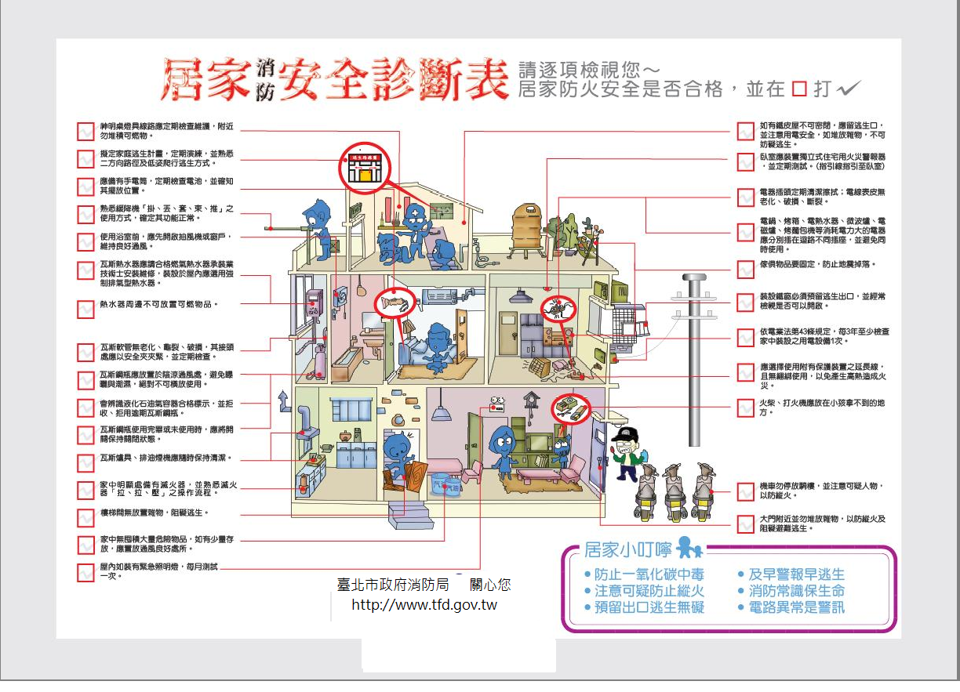

附件5